
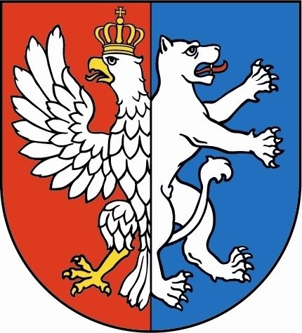
Zespół Szkół

ul. Unicka 5, 21-110 Ostrów Lubelski, Powiat Lubartowski

www.zs.ostrowlubelski.edu.pl/, zsostrow@o2.pl

 81 85 20 040, NIP 714 105 28 01, Regon 000590562

Ostrów Lubelski, 24 kwietnia 2020 roku

Szanowni Państwo, drodzy Absolwenci!

Z przyjemnością informuję, że 21 kwietnia 2020 roku Rada Pedagogiczna Zespołu Szkół zatwierdziła wyniki klasyfikacji klasy 4M Technikum Zawodowego i z dniem dzisiejszym,
tj.24 kwietnia 2020 roku powiększyło się grono absolwentów Naszej Szkoły.
Wszyscy uczniowie klasy 4M ukończyli szkołę, a statuetkę dla najlepszego absolwenta roku 2020 otrzyma Marcin Wronka.

Gratulujemy Absolwentom, ich Rodzicom i Opiekunom oraz Wychowawczyni.

Niestety, ze względu na sytuację epidemiczną, nie odbędzie się przewidziana w Kalendarzu roku szkolnego 2019/2020 uroczystość.

Drodzy Absolwenci,
dzisiaj kończymy naszą współpracę inaczej niż tradycyjnie- bezpośrednio, tylko zdalnie, ale mam nadzieję, że sytuacja wkrótce się poprawi i będziemy mogli wręczyć Wam nagrody i podziękowania
oraz powtórzyć życzenia – przekazywane teraz za pośrednictwem Internetu – dobrego startu
w dorosłość i wszelkiej pomyślności w życiu zawodowym i osobistym.
Jestem przekonana, że będziecie z przyjemnością wspominać czas spędzony w Naszej Szkole
i że nie zabraknie Wam życiowych okazji, aby wykorzystać wiedzę i umiejętności , które przekazali Wam nauczyciele i wychowawcy Zespołu Szkół.
Pamiętajcie, że zawsze znajdziecie tu życzliwych ludzi, którzy na pewno się ucieszą, gdy będziecie tu wracać.
Zakończenie tego etapu w życiu oznacza zmiany – jedni zechcą kontynuować naukę, inni podejmą pracę. Nie mam najmniejszych wątpliwości co do tego, że szybko odnajdziecie się na rynku pracy. Wybraliście zawód ,na który jest duże zapotrzebowanie wśród pracodawców i który daje wiele możliwości zatrudnienia lub rozpoczęcia własnej działalności gospodarczej, odbyliście praktyki zawodowe, m.in. w L.W. „Bogdanka”, podejmowaliście działania, które teraz pozwolą Wam na sprawne wdrożenie się w pracę zawodową – choćby udział w „Linteriadzie”.
Są wśród Was stypendyści „Bogdanki”, laureaci konkursów powiatowych, wolontariusze.
Staraliśmy się pokazać Wam, gdzie szukać wiedzy i jak się nią posługiwać, wspieraliśmy
w działaniu na rzecz innych. Teraz nadszedł czas, by skorzystać z tego, co udało się Wam osiągnąć w ciągu czterech lat nauki w Zespole Szkół.

Powodzenia!

